

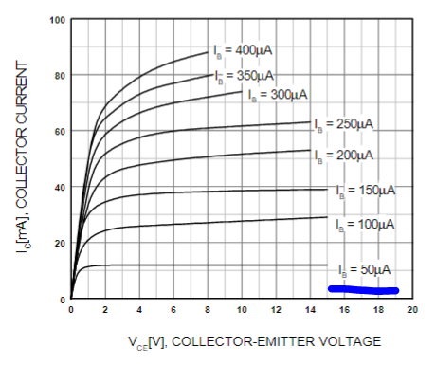

Ib = 50uA; Vb = 660mV; Vb_arduino=3.3/2=1.65; Rb=(1.65-0.660)/0.00005=19.8kohm

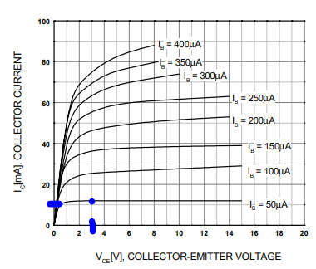

Ic=10mA; Vc=3V; Vc_arduino=3.3V; Rc=(3.3-3)/0.01=30ohm

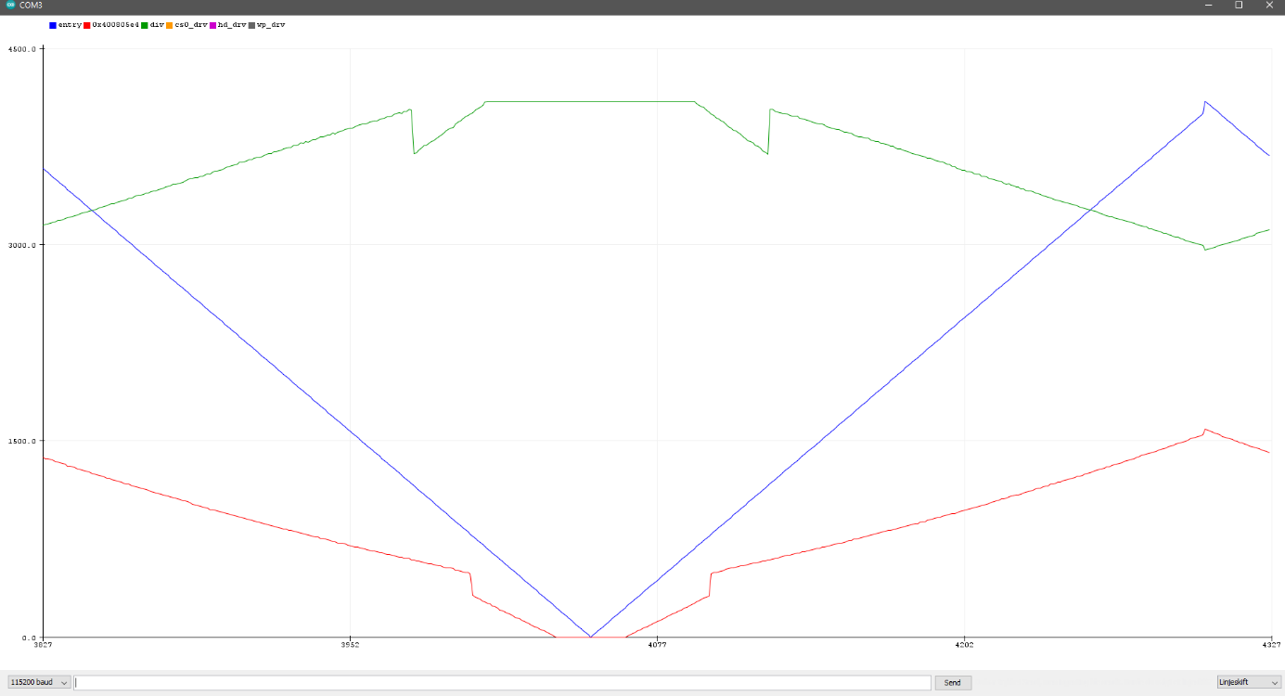

Ser at målingene er mest linær ved ca. 3000 på utgangen (blå)

<http://www.learningaboutelectronics.com/Articles/Low-pass-filter-calculator.php#answer1>

<https://www.allaboutcircuits.com/technical-articles/low-pass-filter-a-pwm-signal-into-an-analog-voltage/>